¿Qué aprendí?
3° Básico Capítulo 9

- Pinta las posiciones indicadas de color café, ¿qué obtienes?

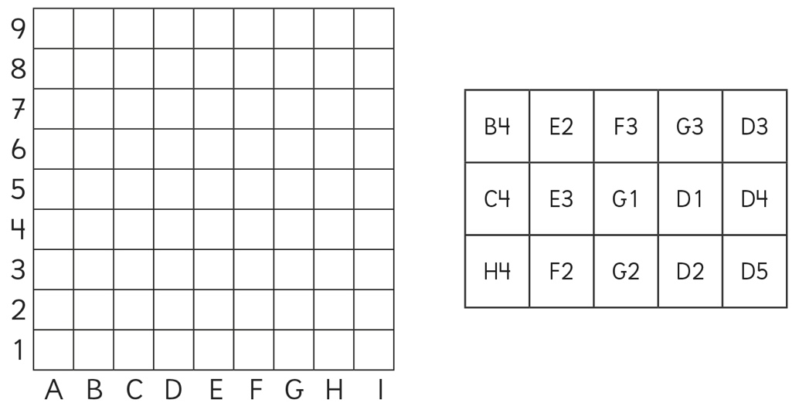

Nivel | 3º Básico
Tomo | 2
Capítulo | 9: Localización de objetos
OA | 14: Describir la localización de un objeto en un mapa simple o cuadrícula.
Contenido | Mapas simples o cuadrículas
Indicador de evaluación | Identifican las coordenadas en donde se localiza un objeto dentro de un mapa simple o cuadrícula.
Habilidad | Modelar
Respuesta esperada | 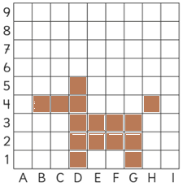  Respuesta variada, por ejemplo: un perro u otro animal

¿Qué aprendí?
3° Básico Capítulo 9

- ¿Qué animales se encuentran en las coordenadas E3 y B3?

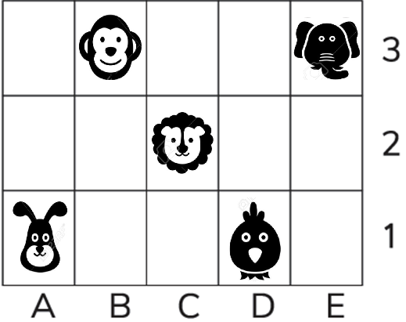

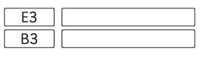

Nivel | 3º Básico
Tomo | 2
Capítulo | 9: Localización de objetos
OA | 14: Describir la localización de un objeto en un mapa simple o cuadrícula.
Contenido | Mapas simples o cuadrículas
Indicador de evaluación | Identifican el objeto que se ubica en un mapa simple o cuadrícula, dadas sus coordenadas de localización.
Habilidad | Modelar
Respuesta esperada | E3: elefante  B3: mono

¿Qué aprendí?
3° Básico Capítulo 9

- El mapa corresponde a un tesoro escondido marcado con una X. ¿En cuál coordenada se encuentra el tesoro?

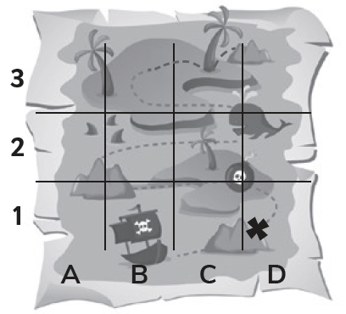

Nivel | 3º Básico
Tomo | 2
Capítulo | 9: Localización de objetos
OA | 14: Describir la localización de un objeto en un mapa simple o cuadrícula.
Contenido | Mapas simples o cuadrículas
Indicador de evaluación | Identifican las coordenadas en donde se localiza un objeto dentro de un mapa simple o cuadrícula.
Habilidad | Modelar
Respuesta esperada | El tesoro se encuentra en la coordenada D1.

¿Qué aprendí?
3° Básico Capítulo 9

- ¿En qué coordenada se encuentra Gaspar?

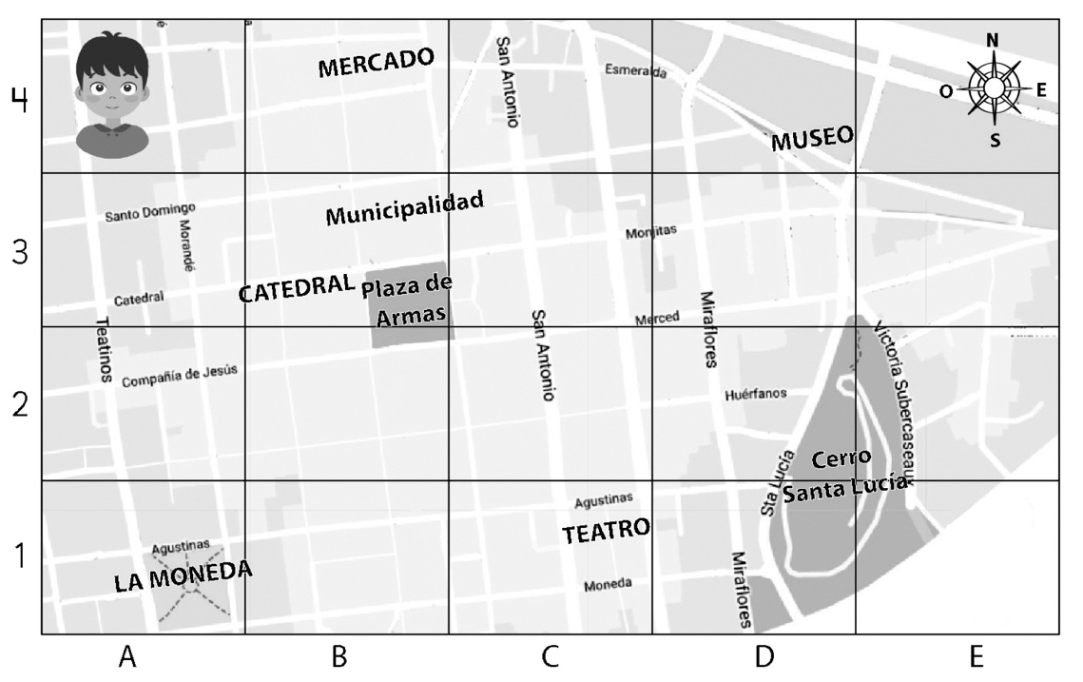

Gaspar se encuentra en la coordenada

Nivel | 3º Básico
Tomo | 2
Capítulo | 9: Localización de objetos
OA | 14: Describir la localización de un objeto en un mapa simple o cuadrícula.
Contenido | Mapas simples o cuadrículas
Indicador de evaluación | Identifican las coordenadas en donde se localiza un objeto dentro de un mapa simple o cuadrícula.
Habilidad | Modelar
Respuesta esperada | Gaspar se encuentra en la coordenada 4A o A4.

¿Qué aprendí?
3° Básico Capítulo 9

- Encuentra la palabra oculta.

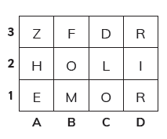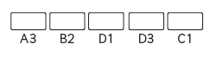

Nivel | 3º Básico
Tomo | 2
Capítulo | 9: Localización de objetos
OA | 14: Describir la localización de un objeto en un mapa simple o cuadrícula.
Contenido | Mapas simples o cuadrículas
Indicador de evaluación | Identifican el objeto que se ubica en un mapa simple o cuadrícula, dadas sus coordenadas de localización.
Habilidad | Modelar
Respuesta esperada | Zorro

¿Qué aprendí?
3° Básico Capítulo 9

- Pinta de negro las siguientes cuadrículas:

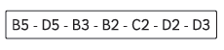

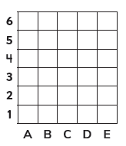

Nivel | 3º Básico
Tomo | 2
Capítulo | 9: Localización de objetos
OA | 14: Describir la localización de un objeto en un mapa simple o cuadrícula.
Contenido | Mapas simples o cuadrículas
Indicador de evaluación | Identifican el objeto que se ubica en un mapa simple o cuadrícula, dadas sus coordenadas de localización.
Habilidad | Modelar
Respuesta esperada | 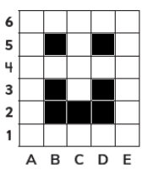

¿Qué aprendí?
3° Básico Capítulo 9

- Describe el trayecto que se puede seguir desde hasta .

Nivel | 3º Básico
Tomo | 2
Capítulo | 9: Localización de objetos
OA | 14: Describir la localización de un objeto en un mapa simple o cuadrícula.
Contenido | Describir trayectos en mapas simples o cuadrículas.
Indicador de evaluación | Describen el trayecto que se puede seguir desde un objeto en una cuadrícula hasta otro objeto, usando palabras como “izquierda”, “derecha”, “arriba” y “abajo”.
Habilidad | Modelar
Respuesta esperada | Respuesta variada. Por ejemplo:  4 cuadros hacia tu derecha y 3 cuadros hacia abajo.

